附件1：原区域（蜀山区包区）

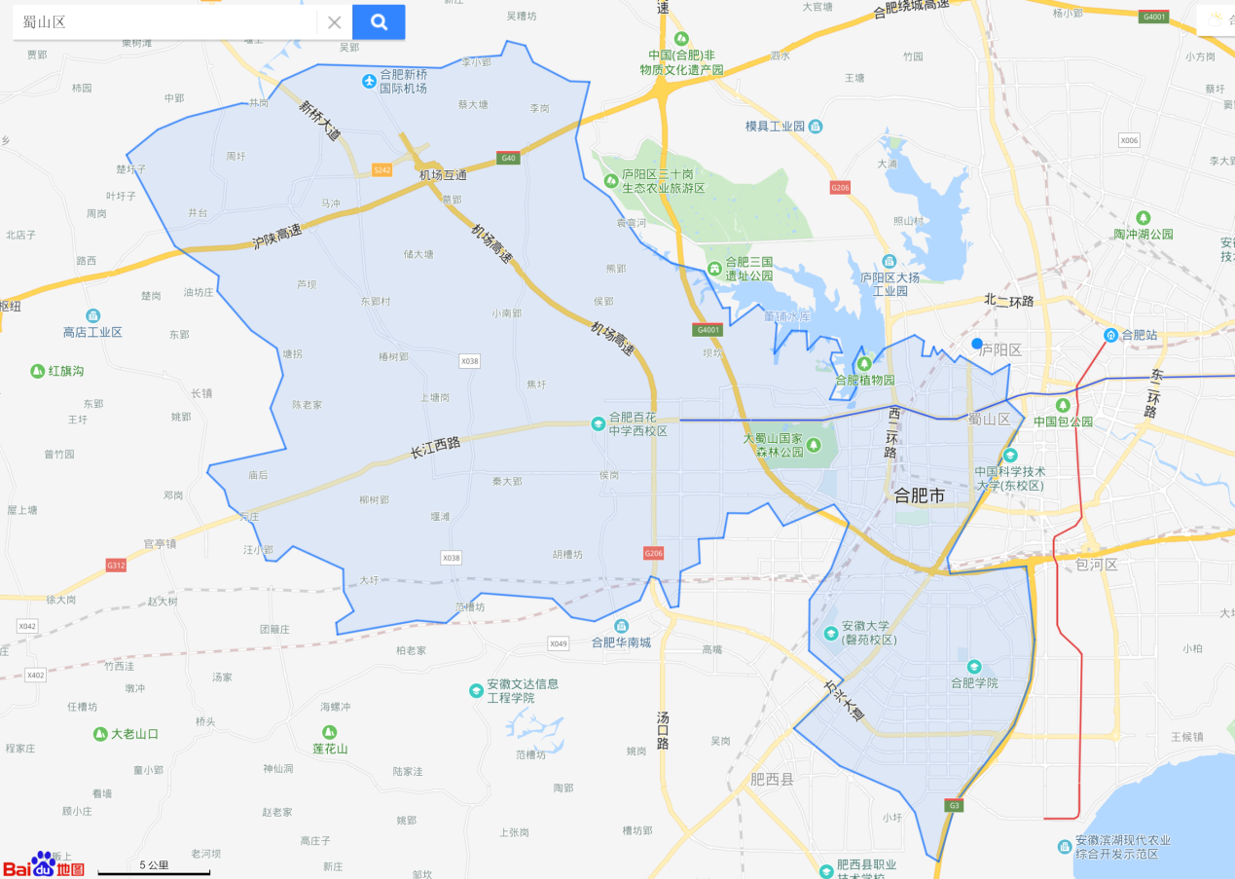

附件2：保留区域

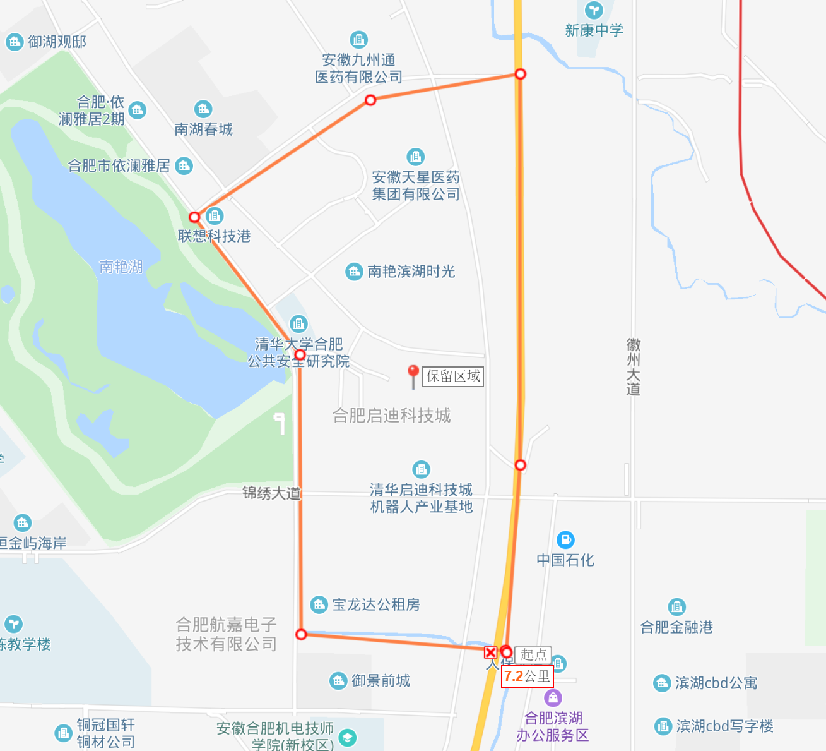

附件3：释放区域（除保留区域蜀山区其他全部释放）

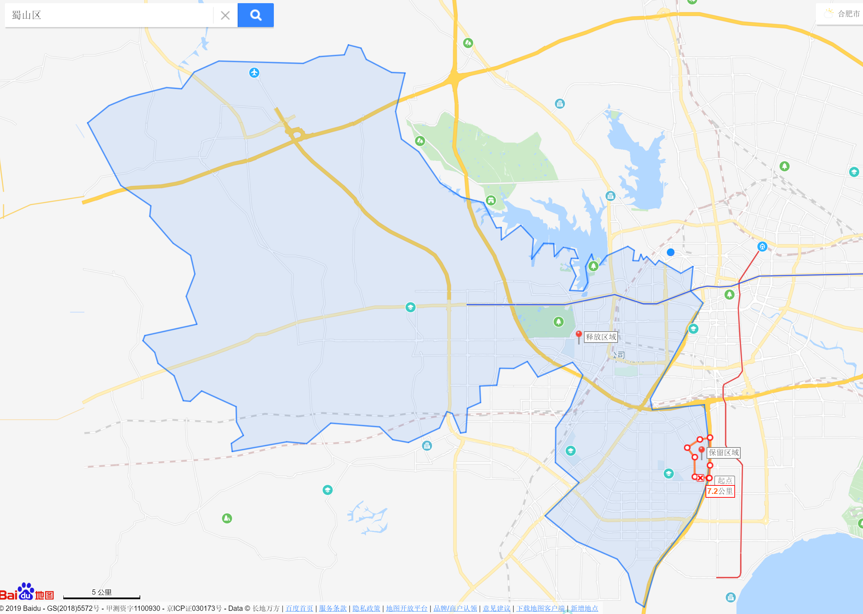

除保留区域，蜀山区全部区域释放

参考链接：<https://j.map.baidu.com/upEs->